

**BAULE PORTASELLA legno “CLASSIC”**

*Cassone da concorso modello base in legno*

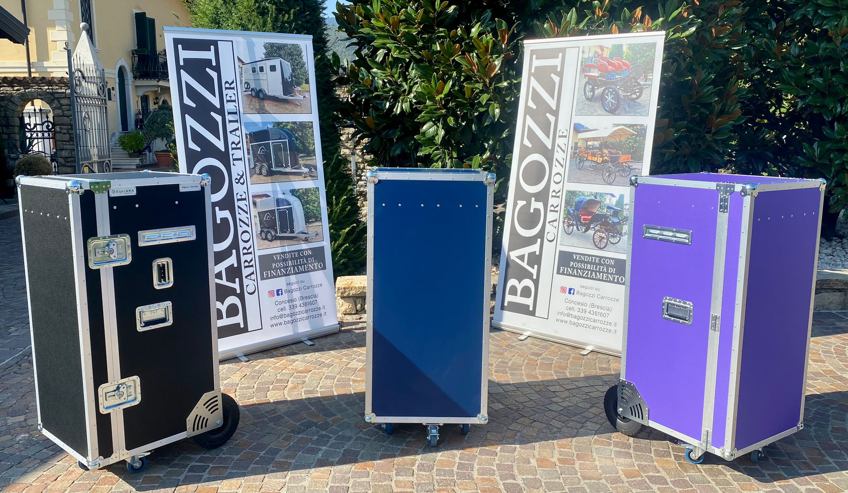

1 cassetto estraibile in alto

1 portasella rimovibile

3 portatestiera sul coperchio

3 ruote 80 mm più 2 ruote posteriori interne 260mm

2 maniglioni per agevolare la presa durante il movimento

2 maniglie laterali ad incasso

2 griglie aereazione

Tutto montato con rivetti a vista anche dall'interno

**Misure 59x71x130 Peso c.a. 40 Kg.**



**BAULE PORTASELLA CON TOP LEGNO “TOP”**

*Cassone da concorso modello con top apribile (ribaltina) h.10cm in legno*

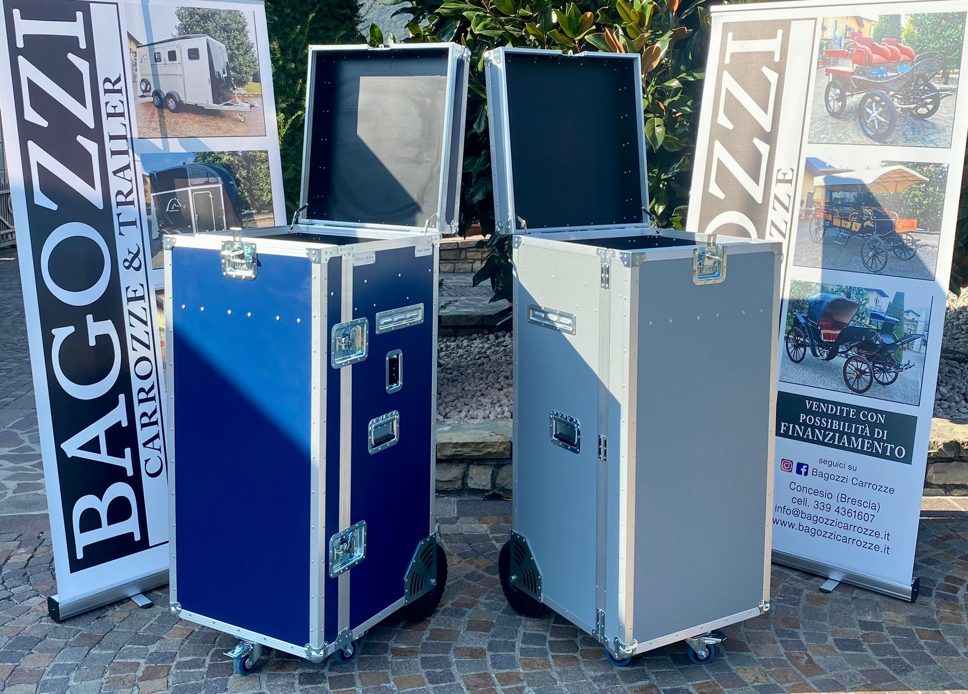

1 cassetto estraibile in alto

1 portasella rimovibili

3 portatestiera sul coperchio

3 ruote 80 mm più 2 ruote posteriori interne 260mm

2 maniglioni per agevolare la presa durante il movimento

2 maniglie laterali ad incasso

2 griglie aereazione

Tutto montato con rivetti a vista anche dall'interno

**Misure 59x71x141 Peso c.a. 48 Kg.**



**BAULE IN LEGNO CON TOP “PLUS”**

*Cassone da concorso modello plus con top apribile (ribaltina) e cassetti aggiuntivi in legno*

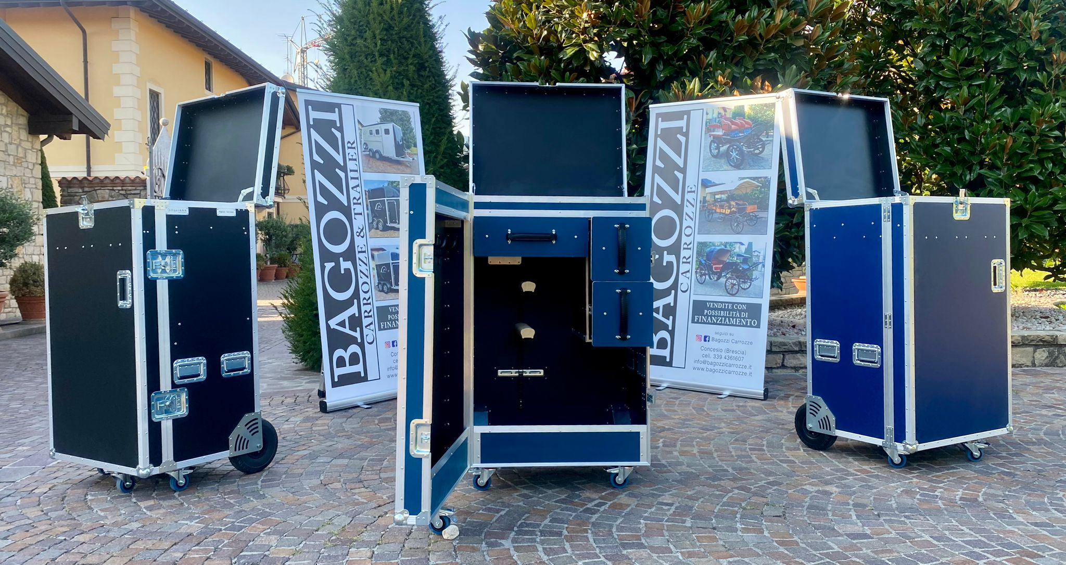

3 cassetti estraibili con maniglie in pelle (caramello/marrone/nero)

Ripiano in alto altezza 20cm

2 portasella rimovibili

3 portatestiera sull'anta

3 ruote 80 mm più 2 ruote posteriori interne 260mm

5 maniglie con molla ad incasso

2 griglie areazione

4 chiusure con gancio per lucchetto

**Misure 80x72x140 Peso c.a. 60 Kg.**